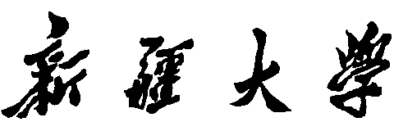

实验报告

（__2023____/__2024__学年 第一学期）

|  |  |
| --- | --- |
| 课程名称： | 软件工程 |
| 学 院： | 计算机科学与技术学院 |
| 课 程 组： | 软件工程课程组 |
| 专业班级： | 计算机21-1 |
| 学 号： | 20211401206 |
| 姓 名： | 梁浩铂 |
| 指导教师： | 郑炅 |

# 实验 4 设计建模工具的使用

|  |  |  |  |  |
| --- | --- | --- | --- | --- |
| 班级 | 序号 | 学号 | 姓名 | 成绩 |
| 计算机21-1 | 15 | 20211401206 | 梁浩铂 |  |

## 一、实验目的

1. 掌握软件设计建模，理解软件结构，能指出既有方案中存在的不足及错误；会熟练使用建模工具，设计并建立相应的软件结构图。

2. 掌握描绘软件结构的图形工具，包括层次图、HIPO图，熟悉建模工具的基本应用。

3. 掌握应用Visio等业界常用的建模工具的基本使用方法和基本绘图操作，选择一种并熟练使用，会使用该工具针对具体问题建立模型。

## 二、实验内容与步骤

1. 根据下列描述，绘制层次图。

假设此系统为机房收费系统，该系统包含学生管理、用户管理、系统管理三个功能模块。其中学生管理模块包含注册、充值、查询、上机、下机、退卡、学生基本信息维护功能；用户管理包含登录与退出、修改密码、添加删除用户、正在值班教师、操作员工作记录功能；系统管理包含结账、收取金额查询、金额退还信息查询、基本数据设定、汇总表功能。学生管理中查询又包括学生查看余额、学生上机记录查看、学生充值记录查看、学生上机状态查看、学生上机统计信息查看功能。

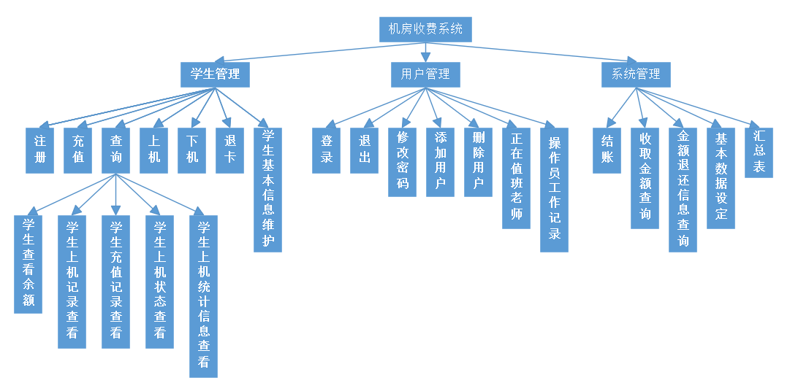

2. 请绘制出第一题的HIPO图。

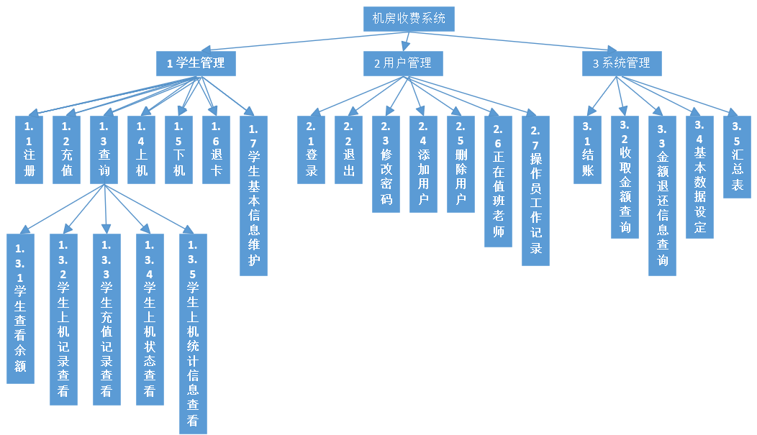

3. 根据以下描述：

某培训中心要研制一个计算机管理系统。 它的业务是： 将学员发来的信件收集分类后，按几种不同的情况处理。

1）如果是报名的，则将报名数据送给负责报名事务的职员，他们将查阅课程文件，检查该课程是否额满，然后在学生文件、课程文件上登记，并开出报告单交财务部门，财务人员开出发票给学生。

2）如是想注销原来已选修的课程，则由注销人员在课程文件、学生文件和帐目文件上做相应的修改，并给学生注销单。

1. 如果是付款的，则由财务人员在帐目文件上登记，也给学生一张收费收据。

要求：1）分析以上问题画出数据流图；请使用软件工程标准的符号绘制，否则扣分；

2）画出该培训管理系统的软件结构图的主图。

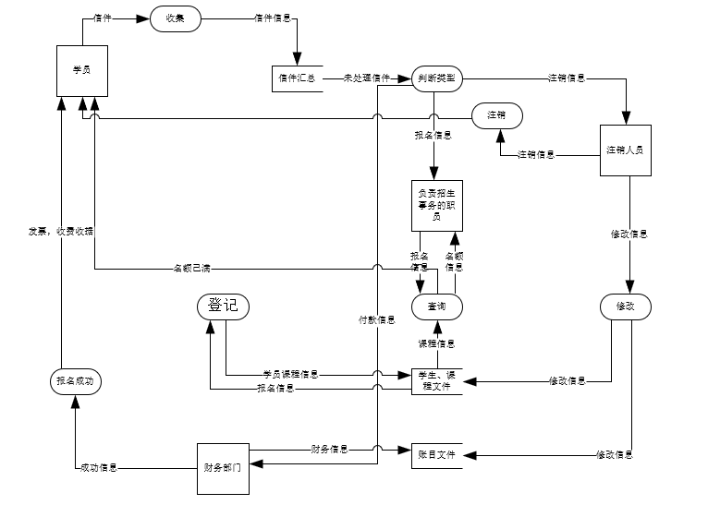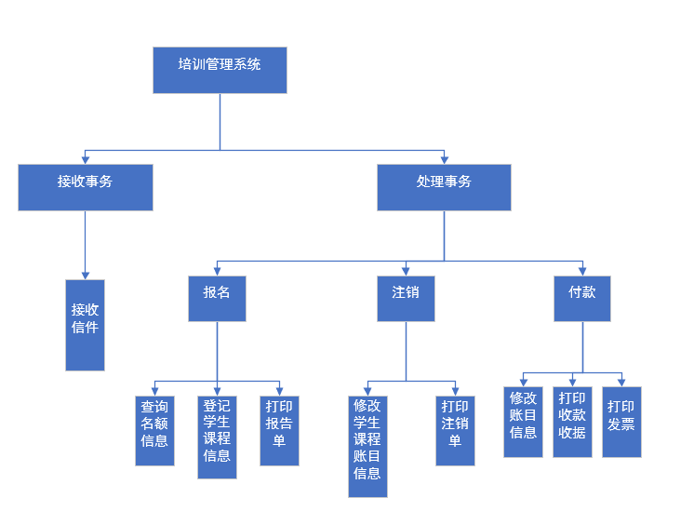

4. 【开放题】选择以下一款应用软件，绘制出其功能结构图（用层次图来表达）。

1. 新疆大学一体化平台
2. 新疆大学教务管理系统
3. 欢乐斗地主；
4. 王者荣耀；
5. 蛋仔派对；
6. 其它你喜欢的APP、微信小程序、应用软件；

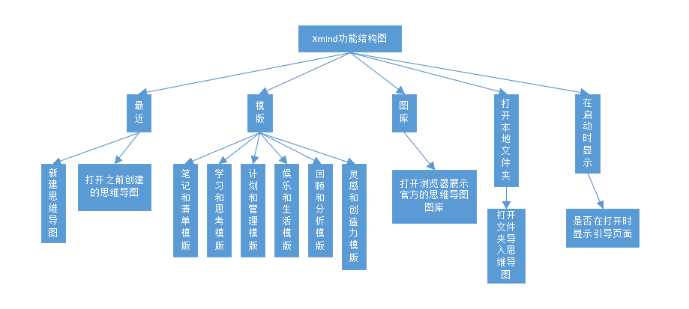

5. 总结：本次作业中出现的问题及解决办法。

对HIPO图的掌握并不熟练，不能灵活运用visio中的多种模版

## 三、学时分配

2学时

## 四、所需仪器

微机、网络、文档编辑器、建模工具